A.校務發展學校定位面
主軸一「學生為本，博雅專精」
主軸二「學術領航，躍升國際」
主軸三「人文關懷，永續發展」
主軸四「智慧校園，活力行政」

B.高教深耕計畫學創新推動策略
一、策略 1-1：立基學生為本，發展創新教學
二、策略 1-2：厚植專業基礎，強化自主學習
三、策略 1-3：營造跨域環境，培育創意人才
四、策略 1-4：推展職能輔導，提升就業能力
五、策略 1-5：接軌國際互動，拓展移動能量
C.教師支持系統
一、教學專業知能
二、教學同儕支援
三、教學成效評估
四、教學硬體設備
五、TA支持

A.校務發展學校定位面
本校校務發展計畫融合深耕計畫「培育新世代優質人才、多元發展學校特色」，訂定四大發展主軸以為重大校務推動藍圖。
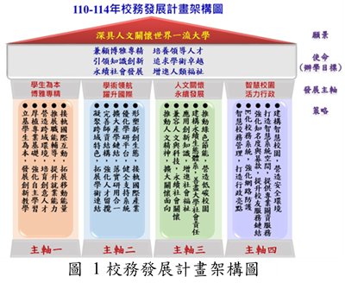

主軸一「學生為本，博雅專精」
以「教學創新」之總目標，聚焦「精進專業能力」、「培養核心關鍵能力」及「促進學用創合一」三大核心能力，規劃全校創新教學跨域支持系統，強化自主學習能力帶動跨域創意人才之培育，推動多元實習輔導，提升就業即戰能力與拓展國際移動能力；

主軸二「學術領航，躍升國際」
以點、線、面串接校內能量，連結產官學醫各界能量建構多元合作平台，攜手國際標竿企業，推動跨國聯合研發中心。整合跨域能量，組織重點領域團隊，設立功能性研究中心，作為躍升國際前哨之基地。

主軸三「人文關懷，永續發展」
蘊含本校「人文」及「永續」元素，聚焦「大學治理」、「社會共融」及「環境保護」關鍵面向，提出校務治理、人才培育、知識創新、大學社會責任及校園低碳永續等策略，建構全校完整永續發展網絡，實踐「永續社會發展，增進人類福祉」之辦學目標。

主軸四「智慧校園，活力行政」
融合創新數位科技，運用數據為本的校務研究，展現特色亮點，完備校務E化資訊，以當責「accountability」的態度，滿足師生及利害關係人對校務資訊之需求，提升整體校務治理效能，形塑造高教典範。

B.高教深耕計畫教學創新推動策略
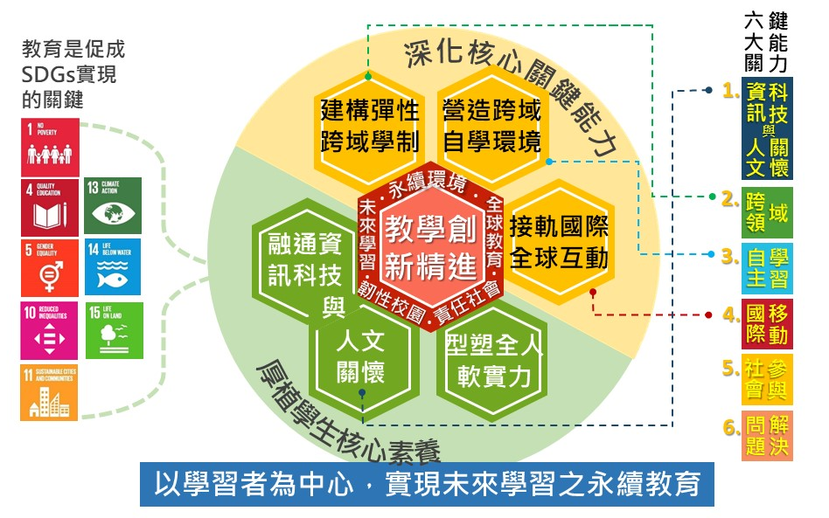
一、策略 1-1：立基學生為本，發展創新教學
˙1-1-1：整合跨域生態支持系統，發展教學創新
˙1-1-2：導入回饋機制，完備跨域學習修課藍圖
˙1-1-3：增設跨域創新課程，豐富彈性跨域學制
二、策略 1-2：厚植專業基礎，強化自主學習
˙1-2-1：推動全校數位科技相關微學程，培育學生程式應用及數位科技基本能力
˙1-2-2：強化學生敘事與表達知能，優化學生社會溝通能力
˙1-2-3：精進學生英語及非英語第二外語學習，促進國際互動能力
˙1-2-4：推動全英語授課(EMI)，養成專業領域雙語人才，提升學生產業競爭力與國際競爭力
三、策略 1-3：營造跨域環境，培育創意人才
˙1-3-1：建構空間實踐場域，增進學生創意能力
˙1-3-2：精進創意與創業學程群，永續創意人才培育
˙1-3-3：完備學生社群支持系統，實現創意實作能力
四、策略 1-4：推展職能輔導，提升就業能力
˙1-4-1：完善學習履歷及就業力追蹤機制，促進學用合一
˙1-4-2：協助個別化學生生涯需求，發展多元職涯輔導
五、策略 1-5：接軌國際互動，拓展移動能量
˙1-5-1：促進多元文化活動，強化國際交流
˙1-5-2 營造友善國際學習環境，拓展境外招生

B.教師支持系統
1.教學專業知能
(1)提供計劃前導實驗經費補助
(2)教學系統化教學專業知能活動
(3)教學一對一諮詢與輔助機制
(4)提供教學影視資訊
2.教學同儕支援
(1)定期教學議題研討活動
(2)每月高等教育教師讀書會
(2)資訊平台與教學資料庫
(3)教師社群小聚交流會
3.教學成效評估
(1)觀課周誌紀錄
(2)AI輔助教學紀錄
(3)學習前後問卷施測與分析
(4)成果發表與審查會
4.教學硬體設備
(1)提供多元討論與實作空間
(2)提供教學影音設備
5.TA支持
(1)提供觀課TA經費補助
(2)提供AI輔助教學TA經費補助
(2)提供TA培訓
(3)辦理TA小聚交流

